OSNOVNA ŠKOLA IVANA PERKOVCA
Šenkovec, Zagrebačka 30

Š k o l s k a k u h i n j a

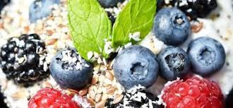

J E L O V N I K

PRODUŽENI BORAVAK
11.03.2024. – 15.03.2024.

DORUČAK RUČAK
PONEDJELJAK:
Polubijeli/punozrnati kruh, Juneći saft, tjestenina, kiseli
maslac, med, čaj krastavci, kruh, voće

UTORAK:
Čokoladne pahuljice, mlijeko Pohana piletina, rizi-bizi, zelena
salata, polubijeli/kukuruzni kruh, voće

SRIJEDA:
Topli sendviči, čaj s medom i limunom Varivo od leće s hrenovkama, polubijeli kruh, voće
ČETVRTAK:
Kukuruzni kruh, sir za mazanje, kakao Lazanje s mljevenim mesom,
zelena salata, kruh, voće
PETAK:
Domaći kolač od mrkve, mlijeko Juha, zapečena tjestenina s povrćem,
salata, kruh, voće

D o b a r t e k !

